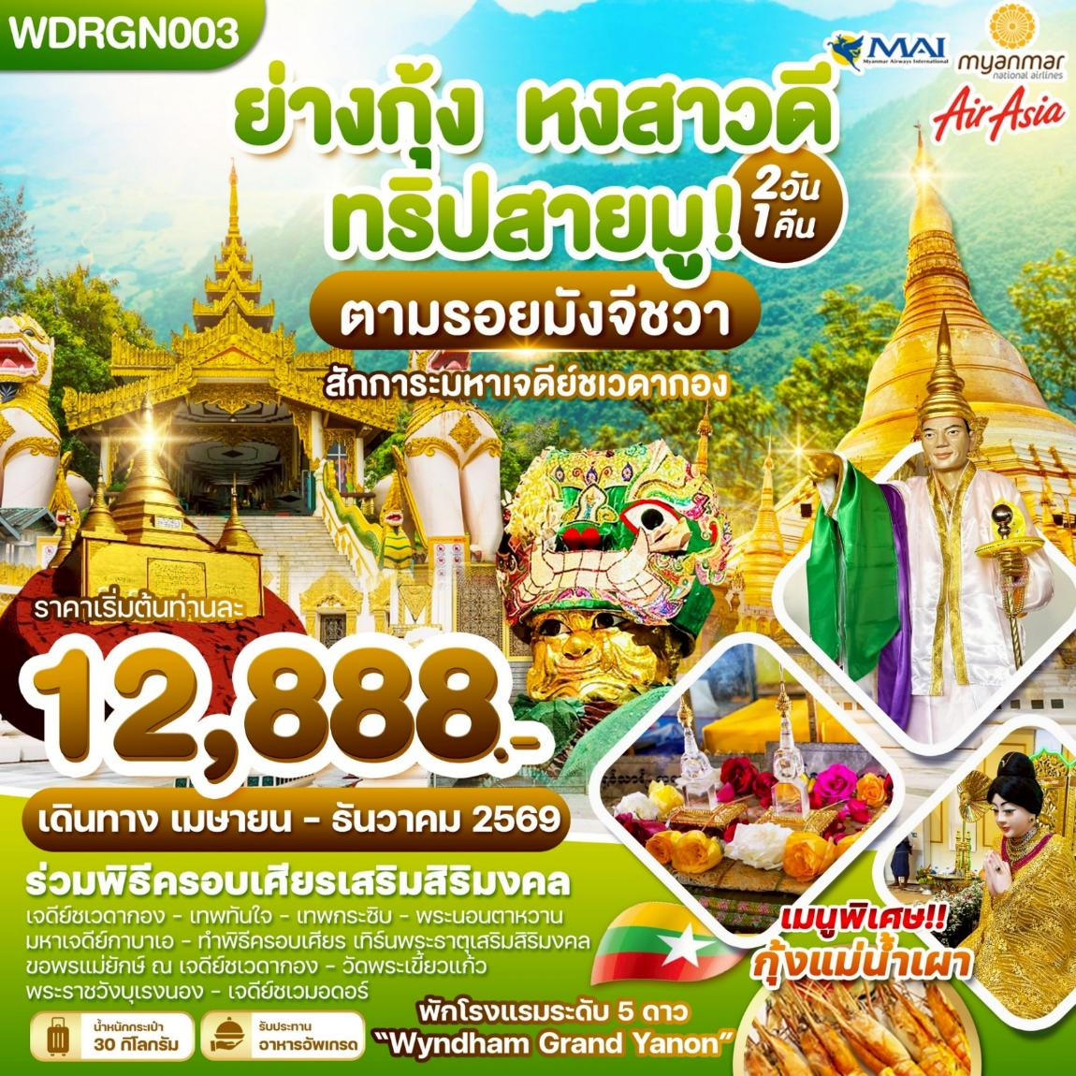

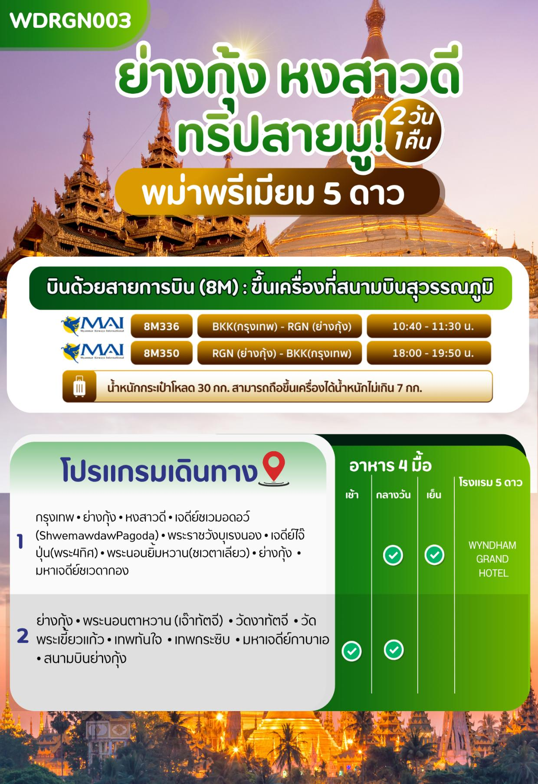
วันแรก | กรุงเทพ-ย่างกุ้ง–หงสาวดี-เจดีย์ชเวมอดอว์(ShwemawdawPagoda)-พระราชวังบุเรงนอง-เจดีย์ไจ๊ปุ่น(พระ4ทิศ)-พระนอนยิ้มหวาน(ชเวตาเลียว)-ย่างกุ้ง -มหาเจดีย์ชเวดากอง (-/L/D)
07.30น. คณะพร้อมกัน ณ สนามบินนานาชาติสุวรรณภูมิ อาคารผู้โดยสารขาออกต่างประเทศ เคาน์เตอร์
สายการบิน MYANMAR AIRWAYS (8M) พบเจ้าหน้าที่ของทางบริษัทฯคอยต้อนรับและอำนวยความสะดวก
**สายการบินและไฟล์บินคอนเฟิร์มก่อนเดินทาง 3-5 วัน ก่อนออกตั๋วภายในรบกวนแจ้งเจ้าหน้าที่ก่อนออกค่ะ **
10.40น. เหิรฟ้าสู่กรุงย่างกุ้ง ประเทศพม่า โดย สายการบิน Myanmar Airways เที่ยวบินที่ 8M336
11.30น. ถึงสนามบินเมงกาลาดอง กรุงย่างกุ้ง (เวลาที่ประเทศพม่าช้ากว่าประเทศไทย 30 นาที) หลังจากผ่านพิธีการทางศุลกากร
และตรวจคนเข้าเมืองแล้วพร้อมตรวจเช็คสัมภาระก่อนออกเดินทาง
เที่ยง รับประทานอาหารกลางวัน ณ ภัตตาคาร ต้มยำกุ้ง (ร้านอาหารไทย)
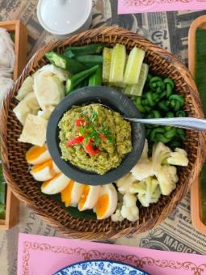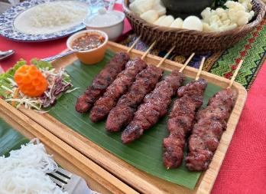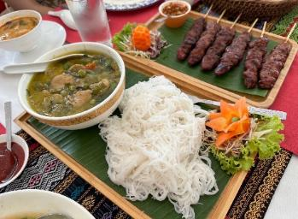
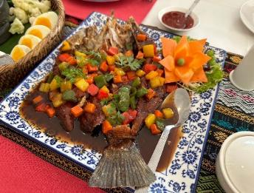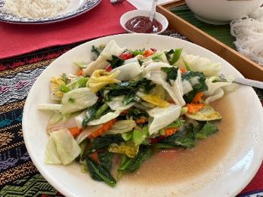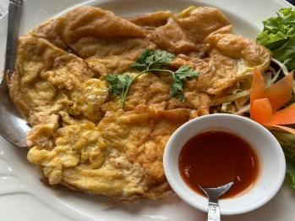
หลังรับประทานอาหาร นำท่านเดินทางสู่ เมืองหงสาวดี(BAGO) ซึ่งอยู่ห่างจากย่างกุ้งประมาณ80กม.(ใช้เวลาเดินทางประมาณ
1.30-2ชั่วโมง) *ผ่านชม*สุสานสัมพันธมิตร ยุคสมัยพม่ารบกับญี่ปุ่นในสงครามโลกครั้งที่ 2 จากนั้นนำท่านนมัสการ
เจดีย์ชเวมอดอว์ (ShwemawdawPagoda) คนไทยนิยมเรียกว่า พระมหาเจดีย์มุเตา ซึ่งเป็นเจดีย์ใหญ่คู่บ้านคู่เมืองที่สูงที่สุดของหงสาวดีและยังเป็นที่เคารพสักการะของชาวมอญและพม่ามาช้านาน แล้วนำท่านชม พระราชวังบุเรงนอง ซึ่งเพิ่งเริ่มขุดค้นและบูรณปฏิสังขรณ์เมื่อ ปี 2533 จากซากปรักหักพังที่ยังหลงเหลืออยู่ทำให้สันนิษฐานได้ว่าโบราณสถานแห่งนี้เป็นพระราชวังของพระเจ้าหงสาวดีบุเรงนองปัจจุบัน ยังมี ศาลาพระสุพรรณกัลยา ณ ที่แห่งนี้อีกด้วย
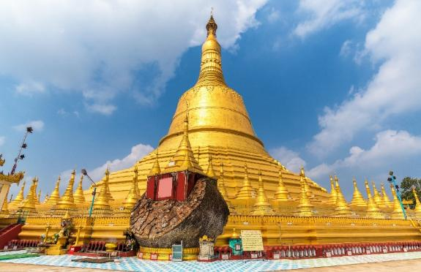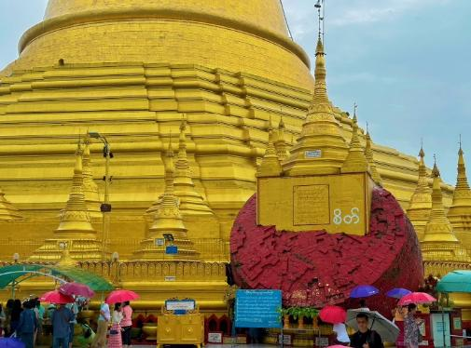
จากนั้นนำท่านนมัสการพระพุทธไสยาสน์ชเวตาเลียวหรือพระนอนยิ้มหวาน ซึ่งเป็นพระนอนที่งดงามที่สุด ของเมืองหงสาวดี อีกทั้งยังสามารถเลือกซื้อของฝาก อาทิ ไม้แกะสลัก ผ้าปักพื้นเมือง ผ้าพื้นเมือง เป็นของฝากคนทางบ้านจากนั้นชม พระเจดีย์ไจ๊ปุ่น ซึ่งบูรณะเมื่อ พ.ศ. 2019 มีพระพุทธรูปปางประทับ นั่งโดยรอบทิศประกอบด้วยสมเด็จพระสมณโคดมสัมมาสัมพุทธเจ้า (ผินพระพักตร์ไปทางทิศเหนือ) กับพระพุทธเจ้าใน อดีต 3 พระองค์ คือ พระพุทธเจ้าโกนาคม์ (ทิศใต้) พระพุทธเจ้ากกุสันธะ(ทิศตะวันออก)และพระพุทธเจ้ามหากัสสปะ (ทิศตะวันตก)สร้างโดยสี่สาวพี่น้องที่อุทิศตนให้กับพระพุทธศาสนาสร้างพระพุทธรูปแทนตนเองและสาบานตนว่าจะไม่ข้องแวะกับบุรุษเพศ
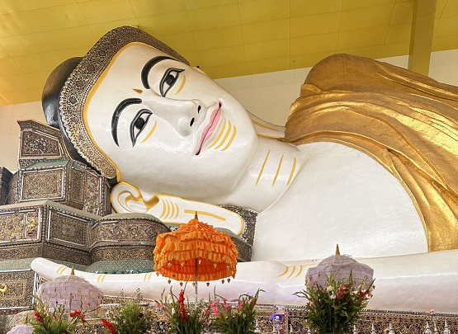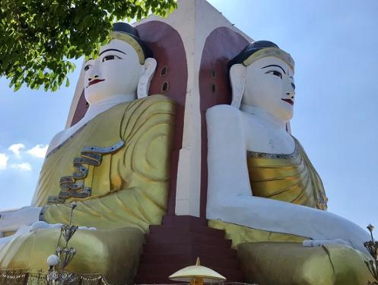
จากนั้นเดินทางกลับเข้าย่างกุ้ง พักผ่อนตามอัธยาศัยบนรถ
นำท่านกราบนมัสการ พระมหาเจดีย์ชเวดากอง(Shwedagon Pagoda) พระเจดีย์ทองคำคู่บ้านคู่เมืองประเทศพม่าอายุกว่าสองพันห้าร้อยกว่าปี เจดีย์ทองแห่งเมืองดากอง หรือ ตะเกิง ชื่อเดิมของเมืองย่างกุ้งมหาเจดีย์ที่ใหญ่ที่สุดในพม่าสถานที่แห่งนี้มีลานอธิฐานจุดที่บุเรงนองมาขอพรก่อนออกรบท่านสามารถนำดอกไม้ธูปเทียนไปไหว้เพื่อขอพรจากองค์เจดีย์ชเวดากองณลานอธิษฐานเพื่อเสริมสร้างบารมีและสิรมงคลนอกจากนี้รอบองค์เจดีย์ยังมีพระประจำวันเกิดประดิษฐานทั้งแปดทิศรวม8องค์หากใครเกิดวันไหนก็ให้ไปสรงน้ำพระประจำวันเกิดตนจะเป็นสิริมงคลแก่ชีวิตพระเจดีย์นี้ได้รับการบูรณะและต่อเติมโดยกษัตริย์หลายรัชกาล องค์เจดีย์ห่อหุ้มด้วยแผ่นทองคำทั้งหมดน้ำหนักยี่สิบสามตัน ภายในประดิษฐานเส้นพระเกศาธาตุของพระพุทธเจ้าจำนวนแปดเส้นและเครื่องอัฐบริขารของพระพุทธเจ้าองค์ก่อนทั้งสามพระองค์ บนยอดประดับด้วยเพชรพลอยและ อัญมณีต่างๆจำนวนมากและยังมีเพชรขนาดใหญ่ประดับอยู่บนยอดเจดีย์
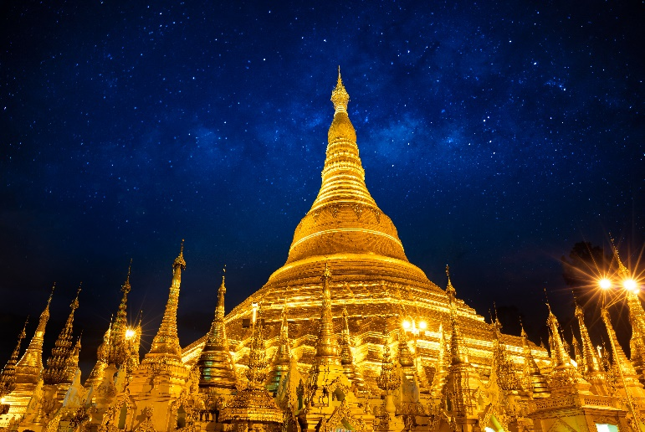
พาท่านเดินไปขอพรที่ แม่ยักษ์ ผู้ปกป้องดูแลเจดีย์ คนพม่าเชื่อว่าแม่ยักษ์...จะช่วยในการตัดกรรมจากเจ้ากรรมนายเวรโดยเฉพาะอย่างยิ่งผู้ที่มีเวรกรรมกับเจ้ากรรมนายเวรทั้งหลายช่วยขจัดเคราะห์กรรม ขจัดอุปสรรค ติดขัดต่างๆ ควรมาอธิษฐานขอให้ท่านช่วย ให้ชีวิตของคุณมีแต่ดีขึ้นเรื่อยๆ ซึ่งถ้าหากคุณกำลังมีทุกข์และหาหนทางไม่ออก ก็ลองมาไหว้ขอพรจะแม่ยักษ์ให้ช่วยบันดาลให้สิ่งร้ายๆ สิ่งมีดี ออกไปจากชีวิต และขอให้ชีวิตมีแต่สิ่งดีๆเข้ามา นอกจากนี้ยังเชื่อกันว่าแม่ยักษ์...ยังช่วยเรื่องความมีชื่อเสียงโด่งดัง เป็นที่รู้จักก้าวหน้าในหน้าที่การงาน ใครที่ตกงานอยู่ จุดนี้เป็นอีกหนึ่งจุดที่ต้องห้ามพลาด
ปล.แม่ยักษ์จะประดิษฐานอยู่ติดกับบันไดประตูทางทิศตะวันออกค่ะ
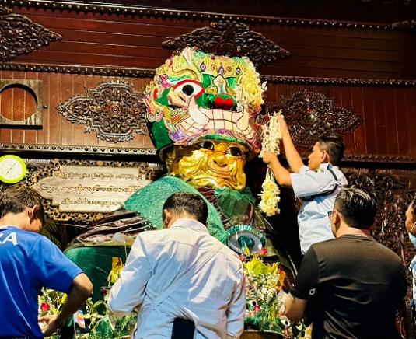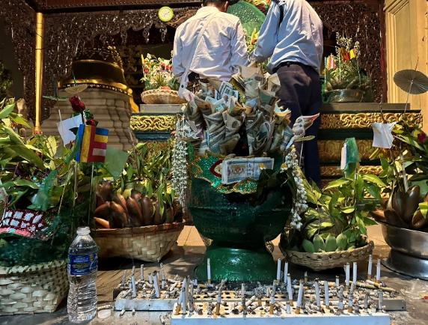
วิธีการขอพรจากแม่ยักษ์
ในการขอพรจากแม่ยักษ์นั้นจะนิยมถวายบุหรี่และผ้าสีเขียว คนพม่าเชื่อว่าแม่ยักษ์ท่านชอบบุหรี่ ให้เตรียมบุหรี่มาไหว้ ตั้งจิตอธิฐาน
ขอพร หลังจากนั้นก็จุดบุหรี่ขอพร แล้วนำไปปักตรงที่ด้านหน้าองค์แม่ยักษ์ จะมีที่ปักตามที่เค้าจัดไว้ได้เลยค่ะ มีหลายคนที่ขอพรแล้วประสบความสำเร็จ ก็จะกลับมาไหว้แม่ยักษ์อีกครั้งค่ะ หากใครที่เดินทางมาที่ชเวดากองอย่าลืมแวะเวียนไปไหว้ขอพรแม่ยักษ์กันได้นะคะ
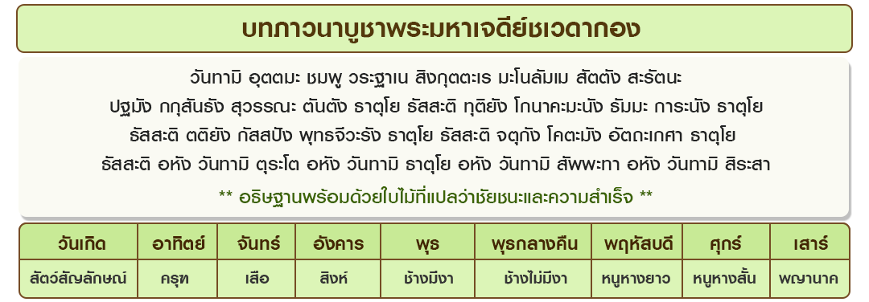
ค่ำ รับประทานอาหารค่ำ ณ ห้องอาหาร เมนูสุดพิเศษร้านชาบู Seafood (ฟรีเครื่องดื่ม น้ำเปล่า,น้ำผลไม้,น้ำอัดลม)
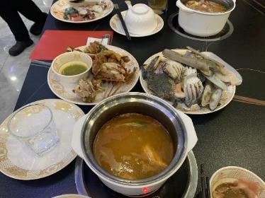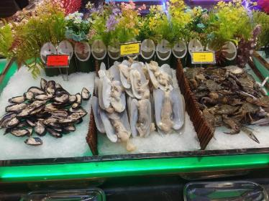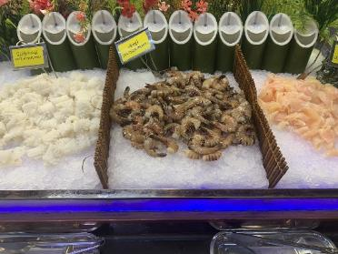
เข้าพัก WYNDHAM GRAND YANGON HOTEL ระดับ5ดาวหรือระดับเทียบเท่า
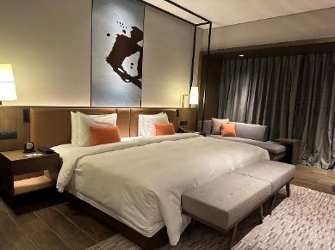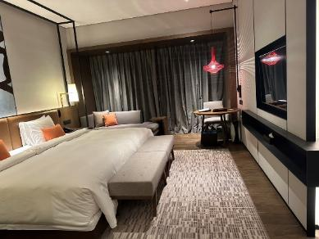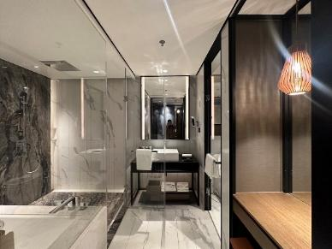
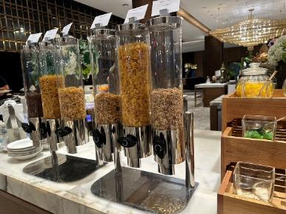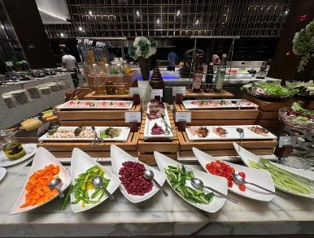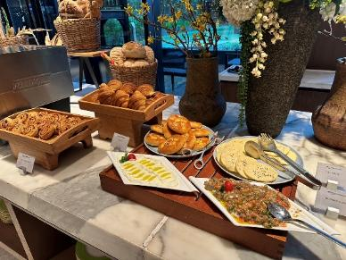

วันที่สอง | พระนอนตาหวาน (เจ๊าทัตจี) –วัดงาทัตจี –วัดพระเขี้ยวแก้ว-เทพทันใจ-เทพกระซิบ—มหาเจดีย์กาบาเอ-สนามบินย่างกุ้ง (B/L/-)
เช้า รับประทานอาหารเช้า ณ โรงแรม ด้วยเมนูหลากหลายสไตล์ โรงแรม 5 ดาว มีอาหารมากมายให้ท่านเลือกทานทั้ง
นานาชาติ ก๋วยเตี๋ยว เฝอ ข้าวต้ม ขนมปัง เบเกอรี่ เครื่องดื่ม ผลไม้ สลัดผัก
นำท่านชม เจดีย์เจ๊าทัตจี (Kyauk Htat Gyi) หรือ พระนอนตาหวาน ซึ่งเป็นพระที่มีความสวยงามที่สุด มีขนตาที่งดงามพระบาทมีภาพมงคล108ประการและพระบาทซ้อนกันซึ่งแตกต่างกับศิลปะของไทยที่ประดิษฐานพระพุทธไสยาสน์เป็นศิลปะพม่าที่งดงามโดยมีขนาดความยาวขององค์70เมตร นำท่านนมัสการ วัดงาทัตจี Nga Htat Gyi Pagoda มีพระพุธรูปองค์ใหญ่ หลวงพ่องาทัตจี แปลว่า หลวงพ่อที่สูงเท่าตึก 5 ชั้น เป็นพระพุทธรูปปางมารวิชัยที่แกะสลักจากหินอ่อน ทรงเครื่องแบบกษัตริย์ เครื่องทรงเป็นโลหะ ส่วนเครื่องประกอบด้านหลังจะเป็นไม้สักแกะสลักทั้งหมด และสลักเป็นลวดลายต่างๆ จำลองแบบมาจากพระพุทธรูปทรงเครื่องสมัยยะตะนะโบง (สมัยมัณฑะเลย์)
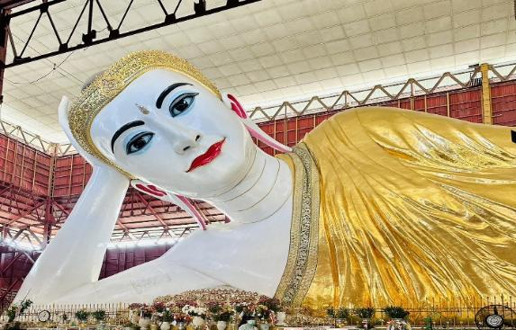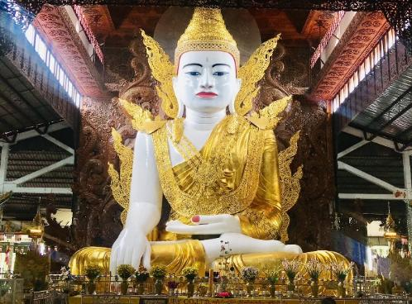
หลังจากนั้น นำท่านไปวัดพระเขี้ยวแก้วจุฬามณี (Swe Taw Myat Pagoda) เป็นสถานที่ศักดิ์สิทธิ์ที่สร้างขึ้นเพื่อประดิษฐานพระเขี้ยวแก้วจำลอง สร้างด้วยสถาปัตยกรรมพม่าโบราณแบบพุกาม องค์เจดีย์สีทองทรงแปดเหลี่ยม ยอดหุ้มด้วยทองคำแท้ ตั้งอยู่ใกล้กับมหาวิทยาลัยเทคโนโลยีย่างกุ้ง
เที่ยง รับประทานอาหารกลางวัน ณ ภัตตาคาร (อาหารไทย)
นำท่านชม พระเจดีย์โบตะตอง ซึ่งเป็นเจดีย์ที่สร้างขึ้นเพื่อรับพระเกศาธาตุก่อนที่นำไปบรรจุในพระเจดีย์ชเวดากอง เมื่อพระเกศาธาตุได้ ถูกอัญเชิญขึ้นจากเรือ ได้นำมาประดิษฐานไว้ที่พระเจดีย์โบตะตองแห่งนี้ก่อน พระเจดีย์แห่งนี้ได้ถูก ทำลายในระหว่างสงครามโลกครั้งที่2และได้รับการปฏิสังขรณ์ขึ้นมาใหม่โดยมีความแตกต่างกับพระเจดีย์ทั่วไปคือออกแบบให้ใต้ฐานพระเจดีย์มีโครงสร้างโปร่งให้คนเดินเข้าไปภายในได้โดยอัญเชิญพระบรมธาตุไว้ในผอบทองคำให้ผู้คนได้เข้ามากราบไหว้มองเห็นได้ชัดเจนส่วนผนังใต้ฐานเจดีย์ได้นำทองคำและของมีค่าต่างๆที่มีพุทธศาสนิกชนชาวพม่านำมาถวายแก่องค์พระเจดีย์
นำท่านสักการะขอพรจาก “เทพทันใจ”(นัตโบโบยี) ซึ่งชาวพม่าให้ความเคารพอย่างมากและนิยมมาขอพร ด้วยเชื่อว่าอธิฐานสิ่งใดจะสมความปรารถนา เป็นเทพทันใจองค์ที่มีชื่อเสียงและคนไทยนิยมไปไหว้มากที่สุด ชาวพม่ามีความเชื่อว่า “เทพทันใจนัตโบโบยี” เป็นนัตที่ปกปักรักษาพระเกศธาตุในเจดีย์โบตาทาวน์ เป็นหนึ่งในนัตหลวงที่ชาวพม่าให้ความเคารพนับถือเป็นอย่างมาก เป็นเทพทันใจที่คนมาขอพรแล้วสมหวังกันแทบทุกราย ไม่ว่าจะเป็นเรื่องการเงิน การงาน ค้าขาย ความรัก โชคลาภ โดยเฉพาะเรื่องเงินทอง บารมีแรง เสริมดวงให้ชีวิตราบรื่นในทุกๆ ด้าน
จากนั้นนำท่านขอพรจาก เทพกระซิบ (อมาดอเมี๊ยะ) เล่าขานกันว่านางเป็นธิดาของพญานาคที่เกิดศรัทธาในพุทธศาสนาอย่างแรงกล้า รักษาศีลไม่ยอมกินเนื้อสัตว์จนเมื่อสิ้นชีวิตไปกลายเป็นนัต ช่วงเข้าพรรษา – ออกพรรษา เทพกระซิบจะถือศีล โดยเจ้าหน้าที่ของวัดจะนำวิกผมออก ลบเครื่องสำอาง และเปลี่ยนเครื่องแต่งกายแบบแม่ชีของพม่า ในช่วงเวลาหลังเพลจะถวายได้เพียงน้ำผลไม้เท่านั้น การบูชาเทพกระซิบ หรือ นัตอมาดอเมียะนั้น นอกจากบูชาด้วยมะพร้าว กล้วยนากที่เขาจัดไว้เป็นชุดแล้วยังนิยมบูชาด้วยน้ำนม และข้าวตอก รวมทั้งดอกไม้ ซึ่งมักจะเป็นดอกมหาหงส์ ที่คนพม่านิยมใช้บูชาพระกันทั่วไป สำหรับการกระซิบ ท่านควรขอแค่อย่างเดียวเท่านั้น
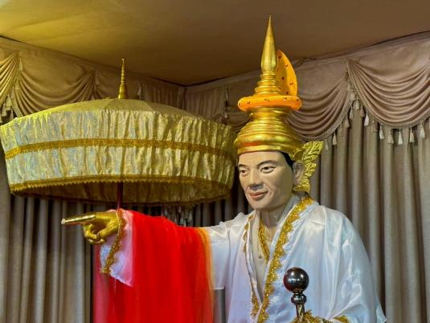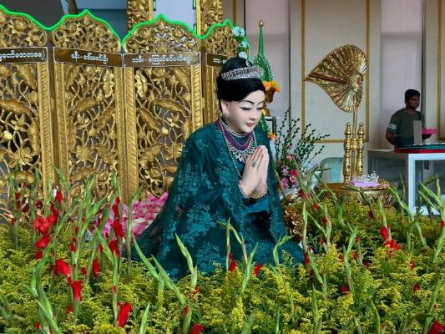
วิธีขอพรจากเทพกระซิบ
การเคารพและบูชาเทพกระซิบ จะบูชาด้วยน้ำนม ข้าวตอก และผลไม้ และกระซิบเพื่อขอพรท่าน ซึ่งเมี๊ยยะนานหน่วย นั้นถือได้ว่าเป็นเทพที่ให้แต่พรและความโชคดีแก่ทุกๆคนที่มาขอพร
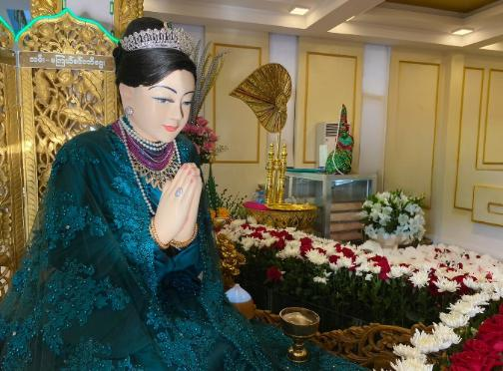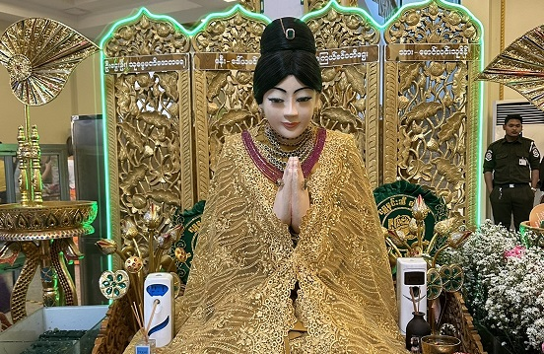
หลังจากนั้น นำท่านสักการะ พระมหาเจดีย์กาบาเอ (Kaba Aye Pagoda) คำว่า "กาบาเอ" หมายถึงสันติภาพของโลก โลกแห่งสันติสุข เป็นเจดีย์ทรงกลมรูปทรงแปลกตา มีความงดงาม ตั้งอยู่ทางด้านทิศเหนือของเมืองย่างกุ้ง บนถนนกาบาเอ เจดีย์แห่งนี้เป็นที่รำลึกถึงการประชุมสภาสงฆ์ระดับโลกเพื่อให้บังเกิดสันติสุขแก่ชาวโลกของพุทธศาสนา ซึ่งจัดขึ้นอย่างยิ่งใหญ่ในปี 1954 หลังจากพม่าได้รับเอกราชจากอังกฤษ เจดีย์มีความสูงและกว้าง 34 เมตร ภายในประดิษฐานพระอัฐิธาตุของพระสารีบุตรและพระมหาโมคคัลลานะ ด้านในมีพระพุทธรูปองค์พระประธานหล่อด้วยเงินบริสุทธิ์หนัก กว่า 500 กิโลกรัม เป็นองค์พระมหามุนีจำลอง (องค์จริงประดิษฐานที่มัณฑะเลย์ )และพระพุทธรูปรายล้อมรอบ ๆ ส่วนด้านบนเป็นที่ประดิษฐานของพระพุทธรูปองค์เล็กจำนวน 28 องค์ ซึ่งเท่ากับจำนวนสาวกของพระพุทธเจ้า พระเจดีย์กาบาเอมีทางเข้าทั้งหมดห้าด้าน ทุกด้านมีพระพุทธรูปประดิษฐานอยู่บนฐานทักษิณ ร่วมทำพิธีอันศักดิ์สิทธิ์ครอบเศียร ครอบเกล้า ด้วยพระบรมสารีริกธาตุ เพื่อความเป็นสิริมงคล ซึ่งมีความเชื่อว่า “หากท่านใดได้ทำพิธีมงคลบูชารับพระธาตุ ท่านนั้นจะหมดเคราะห์ ตัดกรรม และมีโชคดีตลอดไป
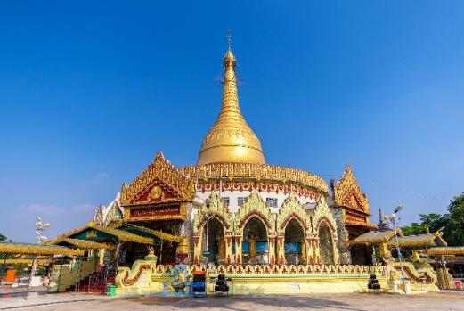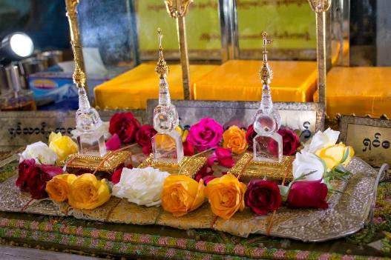
ได้เวลาอันสมควร นำท่านเดินทางสู่สนามบิน **อิสระทานอาหารเย็นในสนามบินตามอัธยาศัย**
18.00น. บินลัดฟ้ากลับสู่สนามบินสุวรรณภูมิโดยสายการบิน Myanmar Airways เที่ยวบินที่ 8M350
19.50น. ถึงสนามบินโดยสวัสดิภาพ พร้อมความประทับใจ
***************************************************************************************************
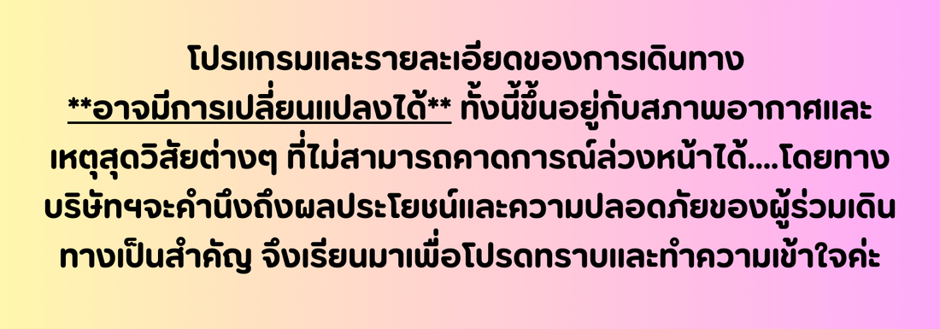

วันเดินทางและอัตราค่าบริการ
**ไม่มีราคาเด็ก** เด็กอายุ 0-2ปี(ทารก) จ่าย 6500.-**
กำหนดวันเดินทาง | ผู้ใหญ่/ท่าน | พักเดี่ยว
กำหนดวันเดินทาง | พักห้องละ 2-3 ท่าน | พักเดี่ยว
10-11 กรกฎาคม 2569 | 12,888. - | 2,500. -
17-18 กรกฎาคม 2569 | 12,888. - | 2,500. -
29-30 กรกฎาคม 2569*วันหยุด* | 12,888. - | 2,500. -
14-15 สิงหาคม 2569 | 12,888. - | 2,500. -
28-29 สิงหาคม 2569 | 12,888. - | 2,500. -
11-12 กันยายน 2569 | 12,888. - | 2,500. -
18-19 กันยายน 2569 | 12,888. - | 2,500. -
25-26 กันยายน 2569 | 12,888. - | 2,500. -
02-03 ตุลาคม 2569 | 12,888. - | 2,500. -
09-10 ตุลาคม 2569 | 12,888. - | 2,500. -
16-17 ตุลาคม 2569 | 12,888. - | 2,500. -
30-31 ตุลาคม 2569 | 12,888. - | 2,500. -
